中華民國水中運動協會辦理110年體育署救生員安全講習簡章

一、活動名稱：救生員安全講習 。
二、依據：臺教授體部字第1070024032B號(救生員資格檢定辦法)。
三、辦理單位：
(一)指導單位：教育部體育署
(二)主辦單位：中華民國水中運動協會
(三)承辦(申請)單位：屏東水運教練聯盟
四、實施方式：
(一)研習時數6小時，並以集中連續性方式舉辦。
(二)講習期間請假或無故缺課超過總時數20%者，不發予講習證明及退費。
(三)經全程參與講習，由本會授予救生員安全講習證明
五、研習日期、時數及地點：
(一)日期110年3月13日（六）09:00至16:00。(08：30報到)
(二)總時數6小時。
(三)地點：東勢國小多功能教室(屏東縣內埔鄉大同路三段20號)
(四)報名人數: 50人為限(不足25人取消開班，報名費退還)
六、課程內容：水域安全與急救。如課程表（附件一）。
七、參加對象及資格：具有體育署核發有效期內救生員證書者為佳。
八、師資：由本會聘任符合「教育部體育署」救生教練及甄審委員（附件二）。
九、講習費用：1000元整(包含場地費、授課器材、午餐、證書及講師費)
十、報名辦法及繳費方式：
(一)報名日期:即日起至110年3月3日下午五點截止。
(二)報名方式：填妥報名表並貼上繳費單影本，截止日內繳交。
報名表郵寄地址: 屏東縣新埤鄉新埤村新建路130號 鍾永貴
(三)報名費可用臨櫃匯款、ATM轉帳方式，匯款帳號: 臺灣土地銀行枋寮分行126005013007-鍾永貴

費用於即日起至110年3月3日截止前將繳費證明(收據)貼於報名表上同時繳交，未出示繳費證明(收據)者不予受理報名。
(四)洽詢專線：0932977946或LINE ID：0932977946
十一、其他注意事項：
(一)本安全講習時數為六小時，需全程參與，遲到或早退者不核發安全講習證書。
(二)依據救生員檢定辦法第10條規定:救生員證書有效期間為四年；經累計十六小時以上複訓合格，並於證書有效期間內取得第11條第2款參加安全講習活動證明者，於效期屆滿一個月前至六個月內，得申請展延證書效期，每次展延期間為四年。第11條第3款規定：救生員應遵守證書有效期間內至少參加十八小時機關或訓練機構辦理之相關安全講習活動。
(三)參加者個人資料請填妥清楚，資料欠缺視同報名未完成。
(四)參加者個人資料僅供本次講習活動相關用途使用。
(五)若遇氣候因素等特殊狀況須予延期時，當通告有關參加講習會人員。
(六)本辦法經報請「教育部體育署」核准後實施之，修正時亦同；如有未盡事宜，
則仍依【教育部體育署】救生員檢定辦法訂定實施。
附件一
申請單位：屏東教練團
(救生員安全講習6小時)

中華民國水中運動協會 第28期 體育署救生員安全講習課表
日期 | 時 間 | 科 目 | 課 程 內 容 | 授課  教練
3/13(六) | 09:00  /  12:00 | 水中安全與自救 | 性別平等教育、水域安全教育、各種水域意外發生之原因、救生員法律責任、基本能力複習 | 鍾永貴
 | 13:00  /  16:00 | 急救法 | 心肺復甦術、異物哽塞處理、復甦姿勢、頸脊椎受傷處理 | 呂律緯李豐林

附件二 教練團:
姓名 | 性別 | 科目 | 相關證照 | 教練  資格
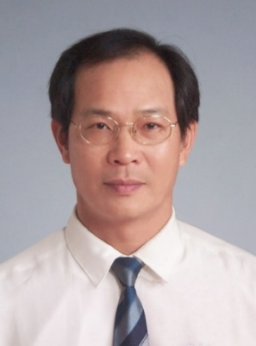  姓名：鍾永貴 | ■男 | ■學科  ■術科 | 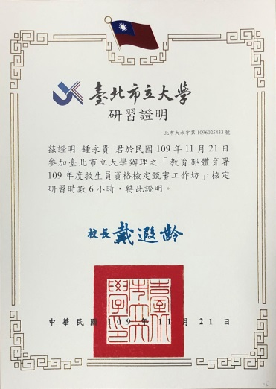 | 1.符合審甄資格表第1條  2.109年署辦研習
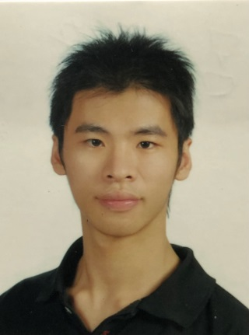  姓名：呂律緯 | ■男 | ■學科  ■術科 | 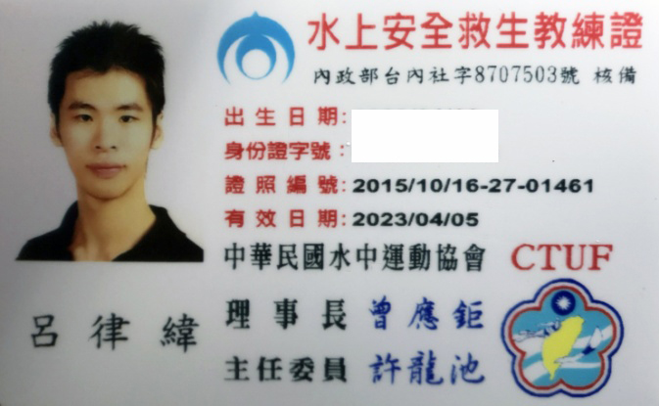 | 教練
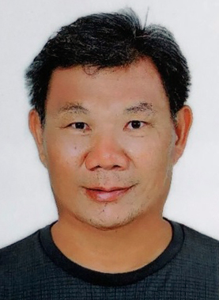  姓名：李豐林 | ■男 | ■學科  ■術科 | 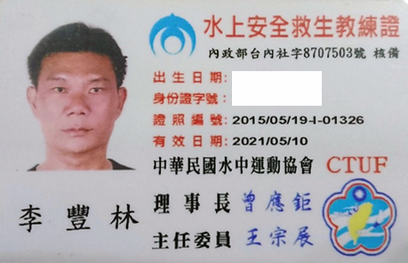 | 教練

附件三
中華民國水中運動協會
《體育署救生員安全講習-參訓報名表》
姓名： |  |  | 照片浮貼處
英文姓名：
性別：□男 □女 | 出生： 年 月 日 |  | 請浮貼1張本人  三個月內兩吋脫帽  半身相片
學歷(在學請填校名)： | 身份證字號：
血型： | 職業：
通訊地址：□□□-□□

聯絡方式：（為了你的權益請確實填寫，以便日後通知聯絡）
電話： 手機：
E-mail：
報名費用：1000元
申請日期： 申請人簽章：
【請浮貼身分證影本正面】 |  | 【請浮貼身分證影本反面】
【請浮貼救生員證影本正面】(無則免)
【請浮貼繳費證明影本】
審查結果： |  | 審核委員簽章：
□ 合於規定，准予換/發證書。
□ 不合規定，不准換/發證書。
原因： |  | 報名可用臨櫃匯款、ATM轉帳方式，匯款帳號：臺灣土地銀行枋寮分行126005013007-鍾永貴  報名表郵寄地址：屏東縣新埤鄉新埤村新建路130號 電話：0932977946

